

QUÍMICA

Termoquímica

PROF.: ITALO MULTARI JÚNIOR
01) Observe o diagrama de entalpia:

H ( kJ)

0 H_{2(g)} + ½ O_{2(g)}

ΔH₁ ΔH₂

-242 H₂O_{(g)}

-286 H₂O_{(liq)}

Com base no diagrama apresentado, assinale a alternativa correta:

- A formação de 1 mol de água líquida é o processo mais exotérmico.
- A vaporização de 1 mol de água líquida libera 44 kJ.
- Os dois processos são endotérmicos.
- Apenas ΔH₁ pode ser chamado de entalpia de formação.
- A entalpia de 1 mol de H₂O_{(g)} vale zero.

02) A combustão do carbono grafite pode ser dada pela seguinte equação:

C_{(grafite)} + O_{2(g)} ⎯→ CO_{2(g)} ΔH = - 394 kJ/mol

A queima de 3 g de grafite envolverá:

- absorção de 197 kJ
- absorção de 98,5 kJ
- liberação de 1576 kJ
- liberação de 197 kJ
- liberação de 98,5 kJ

03) Considere a reação de fotossíntese e a reação de combustão da glicose representadas abaixo:
6 CO_{2(g)} + 6 H₂O_{(liq)} ⎯→ C₆H₁₂O_{6(s)} + 6 O_{2(g)}
C₆H₁₂O_{6(s)} + 6 O_{2(g)} ⎯→ 6 CO_{2(g)} + 6 H₂O_{(liq)}

Sabendo que a energia envolvida na combustão de 1 mol de glicose é 2,8 . 10⁶ J, ao sintetizar 0,5 mol de glicose, a planta:

- libera 1,4 . 10⁶ J
- libera 2,8 . 10⁶ J
- absorve 1,4 . 10⁶ J
- absorve 2,8 . 10⁶ J
- absorve 5,8 . 10⁶ J

04) Um palito de fósforo não se acende, espontaneamente, enquanto está guardado. Basta, porém, um ligeiro atrito com uma superfície áspera para que ele, imediatamente, entre em combustão, com emissão de luz e calor. Considerando-se essas observações, é CORRETO afirmar que a reação:

- é endotérmica e tem energia de ativação maior que a energia fornecida pelo atrito.
- é endotérmica e tem energia de ativação menor que a energia fornecida pelo atrito.
- é exotérmica e tem energia de ativação maior que a energia fornecida pelo atrito.
- é exotérmica e tem energia de ativação menor que a energia fornecida pelo atrito.

05) O acetileno é um gás de grande uso comercial, sobretudo em maçaricos de oficinas de lanternagem. Assinale a opção que corresponde à quantidade de calor fornecida pela combustão completa de 5,2 kg de acetileno, C₂H_{2(g)} (MM = 26 g/mol), sabendo que as entalpias de formação, são:
ΔH_{f}° CO_{2(g)} = - 94,1 kcal/mol
ΔH_{f}° H₂O_{(l)} = - 68,3 kcal/mol
ΔH_{f}° C₂H_{2(g)} = + 54,2 kcal/mol

- 1.615 kcal
- 6.214 kcal
- 21.660 kcal
- 40.460 kcal
- 62.140 kcal

06) São dados os calores de formação das seguintes substâncias:
CH₄ = - 74 kJ/mol; CO₂ = - 396 kJ/mol; H₂O = - 287 kJ/mol.

Assinale a alternativa que corresponde ao calor liberado quando 1 litro de metano, medido nas CNTP (volume molar = 22,4 L), é queimado de acordo com a equação:
CH₄ + 2 O₂ ⎯→ CO₂ + 2 H₂O

20 kJ
- 25 kJ
- 40 kJ
- 45 kJ
- 60 kJ

07) A entalpia de combustão da grafite a gás carbônico é – 94 kcal/mol. A do monóxido de carbono gasoso a gás carbônico é – 68 kcal/mol. Desses dados, é possível concluir que a entalpia de combustão da grafite a monóxido de carbono gasoso, expressa em kcal/mol, vale:
- + 13
- + 26
- – 13
- – 26
- – 162
08) À temperatura de 25 ºC, as reações de combustão do etanol e do hexano podem ser representadas por estas equações:
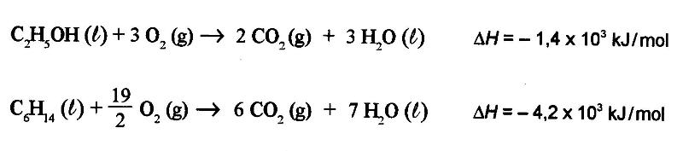
Considerando-se essas informações, é CORRETO afirmar que a massa de etanol, C₂H₅OH, necessária para gerar a mesma quantidade de calor liberada na queima de 1 mol de hexano, C₆H₁₄, é de, aproximadamente,

- 138 g
- 86 g
- 258 g
- 46 g

09) A queima de metano na presença de oxigênio pode produzir duas substâncias distintas que contêm carbono:
* monóxido de carbono, produzido pela combustão incompleta do metano; e
* dióxido de carbono.

As equações químicas dessas reações são:
Reação I CH_{4(g)} + 3/2 O_{2(g)} ⎯→ 2 H₂O_{(g)} + CO_{(g)}
Reação II CH_{4(g)} + 2 O_{2(g)} ⎯→ 2 H₂O_{(g)} + CO_{2(g)}

Considerando-se essas reações, é CORRETO afirmar que:

- ambas são exotérmicas e a quantidade de calor liberado em I é menor que em II
- ambas são endotérmicas e a quantidade de calor absorvido em II é menor que em I
- ambas são exotérmicas e a quantidade de calor liberado em II é menor que em I
- ambas são endotérmicas e a quantidade de calor absorvido em I é menor que em II

10) Considere o diagrama de entalpia, bem como a informação de que a combustão completa da hidrazina gasosa, N₂H_{4(g)}, produz N_{2(g)} e H₂O_{(g)}.
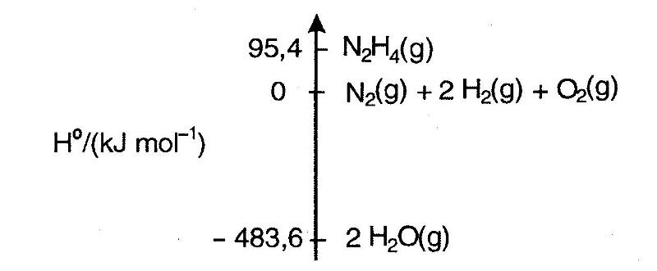
Tendo em vista esses dados, a afirmativa ERRADA é:

- A entalpia padrão de formação de N₂H_{4(g)} é igual a 95,4 kJ/mol.
- A entalpia padrão de formação de H₂O_{(g)} é igual a – 483,6 kJ/mol.
- A entalpia padrão de combustão de H_{2(g)} é igual a – 241,8 kJ/mol.
- A entalpia padrão de combustão de N₂H_{4(g)} é igual a – 579,0 kJ/mol.

11) Considere a reação em que 1,0 mol de propeno gasoso é transformado em átomos gasosos:
C₃H_{6(g)} ⎯→ 3 C_{(g)} + 6 H_{(g)}

E as entalpias médias de ligação no quadro:
 | Ligação | ΔH (kJ/mol)
 | C – C | 347
 | C = C | 612
 | C – H | 413

A variação de entalpia para a reação acima é igual a:

- 3.172 kJ/mol
- 3.437 kJ/mol
- – 3.172 kJ/mol
- – 3.437 kJ/mol

12) Dadas as seguintes equações termoquímicas:
I) K_{(s)} + H₂O_{(l)} ⎯→ KOH_{(aq)} + ½ H_{2(g)} ΔH₁ = - 314,0 kJ
II) K₂O_{(s)} + H₂O_{(l)} ⎯→ 2 KOH_{(aq)} ΔH₂ = - 335,0 kJ
III) H_{2(g)} + ½ O_{2(g)} ⎯→ H₂O_{(l)} ΔH₃ = - 286,0 kJ

O calor de formação do K₂O_{(s)} é igual a:

- – 579 kJ
- – 265 kJ
- + 579 kJ
- + 265 kJ
- – 1249 kJ

13) O isooctano (C₈H₁₈) é um dos componentes da gasolina. A combustão completa dessa substância pode ser representada pela equação:
C₈H_{18(l)} + 12,5 O_{2(g)} ⎯→ 8 CO_{2(g)} + 9 H₂O_{(l)} ΔH < 0

Com relação à combustão completa do isooctano, assinale a afirmativa FALSA:

- A energia potencial dos produtos é maior do que a dos reagentes.
- A massa total dos reagentes é igual à dos produtos.
- A reação é exotérmica.
- O banho será aquecido se a combustão ocorrer em um recipiente imerso em um banho de água.
14) A redução do óxido de cobre II por grafita é representada pela equação 1:
1) 2 CuO_{(s)} + C_{(s)} ⎯→ 2 Cu_{(s)} + CO_{2(g)}

As equações 2 e 3 mostram os ΔH de outras reações:
2) C_{(s)} + O_{2(g)} ⎯→ CO_{2(g)} ΔH = - 94 kcal/mol
3) Cu_{(s)} + ½ O_{2(g)} ⎯→ CuO_{(s)} ΔH = - 38 kcal/mol

Com base nesses dados, pode-se afirmar que a reação 1 tem ΔH, em kcal/mol, igual a:

- – 170
- – 132
- – 56
- – 18
- + 56

15) Em todas as alternativas, representam-se processos endotérmicos, EXCETO em:

- Hg_{(l)} ⎯→ Hg_{(g)}
- H₂O_{(s)} ⎯→ H₂O_{(l)}
- Li_{(g)} ⎯→ Li⁺_{(g)} + e⁻
- H₂O_{(s)} ⎯→ 2 H_{(g)} + O_{(g)}
- Na⁺_{(g)} + Cl⁻_{(g)} ⎯→ NaCl_{(s)}

16) A cabeça do palito de fósforo contém P₄S_{3(s)}, substância que inflama com facilidade quando atritada em uma superfície. Observe a equação correspondente ao processo: P₄S₃ + 8 O₂ ⎯→ P₄O₁₀ + 3 SO₂ + 3699 kJ. A formação de 1,0 mol de dióxido de enxofre:

- absorve 3699 kJ
- absorve 1233 kJ
- libera 1233 kJ
- libera 3699 kJ

17) Uma das maneiras mais conhecidas de se conservar certos alimentos, impedindo sua decomposição por ação do oxigênio do ar, é evitar a reação dos alimentos com o oxigênio. Isso pode ser feito através de um processo que faz com que a substância reaja com o oxigênio, evitando a reação do alimento com o oxigênio. Isso não pode ser feito:

- guardando o alimento em um material protetor, como carne cozida na gordura de porco.
- Cobrindo o alimento com uma camada protetora, como salaminho na parafina.
- Usando um antioxidante no alimento a ser conservado.
- Resfriando o alimento a ser conservado.

18) Assinale a alternativa que apresenta o fator que não pode influenciar a variação de entalpia de uma transformação química:

- catalisadores.
- Quantidade dos reagentes
- Quantidade de produtos
- Temperatura

19) Ainda hoje, é muito comum as pessoas utilizarem vasilhames de barro (moringas ou potes de cerâmica não esmaltada) para conservar água a uma temperatura menor do que a ambiente. Isso ocorre porque:

- O barro isola a água do ambiente, mantendo-a sempre a uma temperatura menor que a dele, como se fosse isopor.
- O barro tem o poder de “gelar” a água pela sua composição química. Na reação, a água perde calor.
- O barro é poroso, permitindo que a água passe através dele. Parte dessa água evapora, tomando calor da moringa e do restante da água, que são assim resfriadas.
- O barro é poroso, permitindo que a água se deposite na parte de fora da moringa. A água de fora sempre está a uma temperatura maior que a de dentro.
- A moringa é uma espécie de geladeira natural, liberando substâncias higroscópicas que diminuem naturalmente a temperatura da água.

20) Para a reação N₂O_{5(g)} ⎯→ 2 NO_{2(g)} + ½ O_{2(g)}, em sistema fechado a 25 ºC e 1 atm, é apresentado no diagrama adiante:
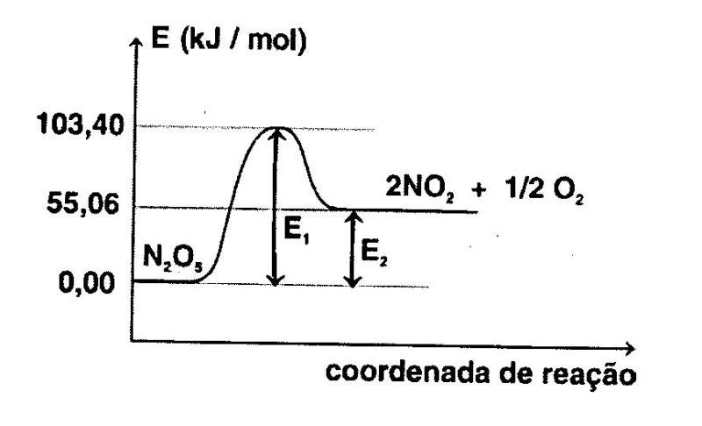
Das afirmações:
I) o aumento da temperatura não altera o valor de E₂.
II) a reação direta absorve 55,06 kJ por mol de N₂O₅.
III) o calor de combustão do NO₂ é de – 103,4 kJ

- Somente I é verdadeira.
- Somente II é verdadeira.
- Somente III é verdadeira.
- I e II são verdadeiras.
- II e III são verdadeiras.

21) Considere a equação termoquímica:

C₂H_{6(g)} + 2 Br_{2(g)} ⎯→ C₂H₄Br_{2(g)} + 2 HBr_{(g)} ΔH = - 100 kJ

Levando em conta os valores de energia de ligação no quadro a seguir:

Ligação | C – H | C – Br | H – Br
Energia de ligação (kJ/mol) | 414 | 276 | 368

Com base nos dados apresentados, a energia de ligação Br – Br é, em kJ/mol, é igual a:

- 180
- 90
- 360
- 45

22) As denominações combustível “limpo” e combustível “verde” são empregadas em relação ao hidrogênio, pelo fato de sua queima provocar baixo impacto ambiental. Observe a reação química da combustão do hidrogênio, representada abaixo:

2 H_{2(g)} + O_{2(g)} ⎯→ 2 H₂O_{(v)} ΔH = - 116,24 kcal

Utilizando os dados acima e supondo suficiente a quantidade de oxigênio, é possível estabelecer o valor da massa de hidrogênio que, ao ser queimada, produzirá energia equivalente a 232,48 kcal. Esse valor, em gramas, é igual a:

- 2,0
- 4,0
- 6,0
- 8,0

23) Considere as reações de oxidação dos elementos Al, Mg e Si representadas pelas equações a seguir e o calor liberado por mol de O₂ consumido.

4/3 Al + O₂ ⎯→ 2/3 Al₂O₃ ΔH = - 1.120 kJ/mol de O₂
2 Mg + O₂ ⎯→ 2 MgO ΔH = - 1.200 kJ/mol de O₂
Si + O₂ ⎯→ SiO₂ ΔH = - 910 kJ/mol de O₂

Em reações iniciadas por aquecimento, dentre esses elementos, aquele que reduz dois dos óxidos apresentados e aquele que reduz apenas um deles, em reações EXOTÉRMICAS, são, respectivamente:

- Mg e Si
- Mg e Al
- Al e Si
- Si e Mg
- Si e Al

24) Utilizando o método do cálculo da variação de entalpia a partir das energias de ligação, calcule o ΔH da seguinte reação e assinale a alternativa que apresenta o valor correto:
CH₂ = CH₂ + H₂ ⎯→ CH₃ – CH₃

Ligação | Energia de ligação (kcal/mol)
C = C | 146,8
C – C | 83,2
C – H | 98,8
H – H | 104,2

- + 29,8 kcal/mol
- – 29,8 kcal/mol
- – 69,0 kcal/mol
- + 69,0 kcal/mol
- – 134,0 kcal/mol

25) Na tabela, são dados valores de entalpia de combustão do benzeno, carbono e do hidrogênio.

Substância | Calor de combustão
C₆H_{6(l)} | - 3.268 kJ/mol
C_{(s)} | - 394 kJ/mol
H_{2(g)} | - 286 kJ/mol

A entalpia de formação do benzeno, em kJ/mol, é:

- + 2.588
- + 46
- – 46
- – 618
- – 2.588

26) Os constantes aumentos dos preços dos combustíveis dos veículos automotores têm motivado a utilização do gás natural (CH₄) como combustível alternativo. Analise o gráfico abaixo, que ilustra as variações de entalpia para a combustão do metano.

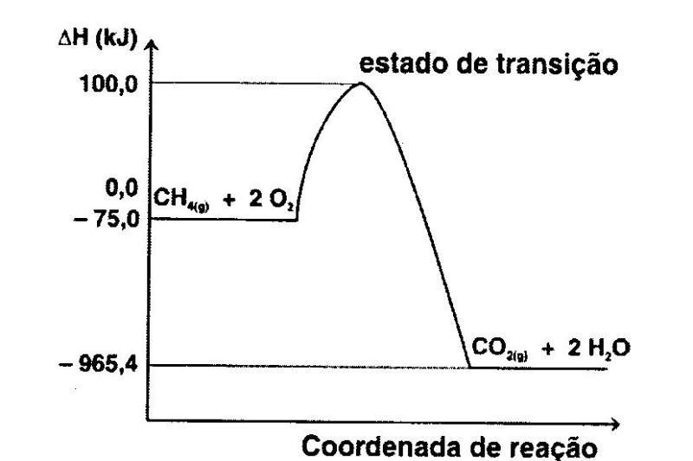

Assinale a alternativa CORRETA:

- A entalpia de combustão do metano, ΔH_{c} = - 890,4 kJ/mol, equivale ao valor da somatória das entalpias de formação de um mol de CO_{2(g)} e 2 mol de H₂O_{(g)}.
- A energia calorífica consumida para a ativação da reação, 175 kJ/mol, é consideravelmente menor do que a energia liberada na combustão do metano, ΔH = - 890,4 kJ/mol.
- A reação de combustão do CH₄ bem exemplifica um processo exotérmico, com liberação de 965,4 kJ, quando um mol deste gás é consumido para produzir 3 mol de produtos gasosos.
- A formação do estado de transição envolve uma variação de entalpia de 100 kJ/mol, e o calor de combustão do CH₄ corresponde ao valor, ΔH = - 965,4 kJ/mol.
- O cálculo termodinâmico, rigorosamente correto,do calor de combustão do CH₄ envolve todas as etapas representadas no gráfico, isto é: ΔH = (-75 + 100 – 965,4) = - 940,4 kJ/mol.

27) O magnésio (Mg) reage com o oxigênio (O₂) lentamente à temperatura ambiente. Se o metal for aquecido, a reação é extremamente rápida e observa-se a liberação de grande quantidade de energia na forma de forte luz branca. Assinale o gráfico que melhor representa a variação de energia durante a transformação ocorrida:
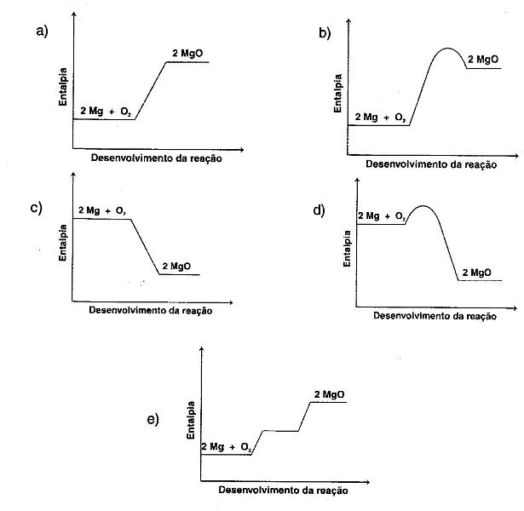

28) O processo de aquecimento baseado em energia solar consiste na utilização de um produto denominado sal de Glauber, representado por Na₂SO₄.10H₂O, que se transforma segundo as equações abaixo:

Dia: Na₂SO₄.10H₂O_{(s)} + energia solar ⎯→ Na₂SO_{4(s)} + 10 H₂O_{(l)}
Noite: Na₂SO_{4(s)} + 10 H₂O_{(v)} ⎯→ Na₂SO₄.10H₂O_{(s)} + calor liberado

Considere, na equação relativa à noite, que o calor liberado seja de 20 kcal/mol de Na₂SO₄.10H₂O, para um rendimento hipotético de 100 % da reação. Para aquecer uma casa cujo consumo é de 10.000 kcal durante uma noite, a massa de sal de Glauber que deverá ser utilizada, em kg, corresponde a:

- 161
- 101
- 71
- 51
29) Muitos carros utilizam o álcool etílico como combustível. Sabendo que sua combustão total é representada pela equação química balanceada:

C₂H₅OH_{(l)} + 3 O_{2(g)} ⎯→ 2 CO_{2(g)} + 3 H₂O_{(g)} ΔH = - 327 kcal/mol

A quantidade de calor liberada na queima de 141 g de álcool etílico é, aproximadamente:

- – 327 kcal
- – 460 kcal
- – 1.000 kcal
- – 10.000 kcal
- – 46.000 kcal

30) Sabendo-se que, no estado padrão, o
  - calor de formação das substâncias simples na forma mais estável é igual a zero.
  - Calor liberado na transformação de CO_{(g)} em CO_{2(g)} pela combustão é igual a – 284 kJ/mol.
  - Calor de formação do CO_{(g)} é de – 110 kJ/mol.

O valor do calor de formação do CO_{2(g)} no estado padrão, em kJ/mol, é:

- + 394
- + 174
- + 110
- – 174
- – 394

31) À temperatura de 25 ºC, as reações de combustão do etanol e do hexano podem ser representadas por estas equações:

C₂H₅OH_{(l)} + 3 O_{2(g)} → 2 CO_{2(g)} + 3 H₂O_{(l)} ΔH = - 1,4 x 10³ kJ/mol

C₆H_{14(l)} + 19/2 O_{2(g)} → 6 CO_{2(g)} + 7 H₂O_{(l)} ΔH = - 4,2 x 10³ kJ/mol

Considerando-se essas informações, é CORRETO afirmar que a massa de etanol, C₂H₅OH, necessária para gerar a mesma quantidade de calor liberada na queima de 1 mol de hexano, C₆H₁₄, é de, aproximadamente:

- 138 g
- 86 g
- 258 g
- 46 g

32) (UFRS) Em nosso cotidiano ocorrem processos que podem ser endotérmicos ou exotérmicos. Assinale a alternativa que apresenta apenas fenômenos endotérmicos ou apenas fenômenos exotérmicos:

- Explosão de fogos de artifício, combustão em motores automotivos e formação de geada.
- Secagem de roupas, formação de nuvens e queima de carvão.
- Combustão em motores automotivos, formação de geada e evaporação da água dos lagos.
- Queima de carvão, formação de geada e derretimento do gelo.

33) (UFJF-MG) Com base na figura abaixo, pode-se afirmar que:

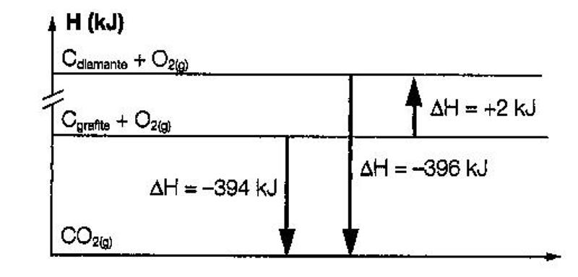

- A entalpia da reação de produção de CO₂ a partir do diamante é igual à entalpia da reação de produção do CO₂ a partir do grafite.
- A formação de CO₂ a partir de grafite é um processo exotérmico.
- A transformação do grafite em diamante ocorre com a liberação de energia para o meio externo.
- Se diminuirmos a temperatura, o grafite se transformará em diamante mais facilmente.

34) (UFMG) O gás natural (metano) é um combustível utilizado, em usinas termelétricas, na geração de eletricidade, a partir da energia térmica liberada na combustão:

CH_{4(g)} + 2 O_{2(g)} ⎯→ CO_{2(g)} + 2 H₂O_{(g)} ΔH = - 800 kJ/mol

Em Ibirité, região metropolitana de Belo Horizonte, está em fase de instalação uma termelétrica que deverá ter, aproximadamente, uma produção de 2,4 x 10⁹ kJ/hora de energia elétrica. Considere que a energia térmica liberada na combustão do metano é completamente convertida em energia elétrica. Nesse caso, a massa de CO₂ (44 g/mol) lançada na atmosfera será, aproximadamente, igual a:

- 3 toneladas/hora
- 18 toneladas/hora
- 48 toneladas/hora
- 132 toneladas/hora

35) (PUC-MG) Considere o seguinte diagrama de energia para uma dada reação química:
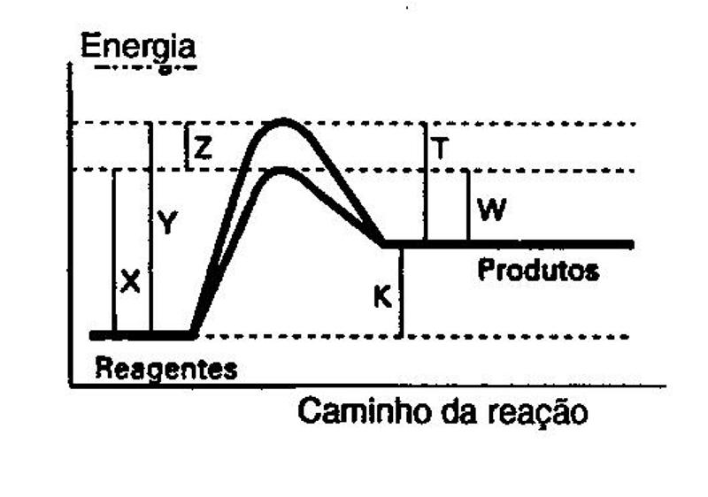
Leia com atenção as seguintes afirmações:

- A reação é endotérmica.
- O ΔH da reação é dado por X.
- A energia de ativação sem catalisador é dada por Y.
- O abaixamento da energia de ativação, verificado pela adição de um catalisador, é dado por Z.

São CORRETAS somente as afirmações:

- I, III e IV
- I, II e III
- II, III e IV
- I e II

36) (UFMG) A dissolução de NaOH_{(s)} em água provoca um aumento de temperatura. Assinale a alternativa ERRADA:

- É acompanhado por liberação de energia.
- É descrito pela equação NaOH_{(s)} → NaOH_{(aq)} + calor.
- É descrito pela equação NaOH_{(s)} → NaOH_{(aq)} ΔH < 0.
- A entalpia dos produtos é maior do que a dos reagentes.

37) (PUC-MG) Dada as seguintes equações termoquímicas:

I. K_{(s)} + H₂O_{(l)} → KOH_{(aq)} + ½ H_{2(g)} ΔH = - 314,0 kJ

II. K₂O_{(s)} + H₂O_{(l)} → 2 KOH_{(aq)} ΔH = - 335,0 kJ

III. H_{2(g)} + ½ O_{2(g)} → H₂O_{(l)} ΔH = - 286,0 kJ

O calor de formação do K₂O_{(s)} é igual a:

- – 579 kJ
- – 265 kJ
- + 579 kJ
- + 265 kJ

38) (FCMMG) Nos diagramas de entalpia abaixo, as linhas horizontais correspondem a entalpias de uma substância ou de uma mistura de substâncias. Sabe-se que a entalpia padrão de formação da água líquida é negativa. O diagrama que indica, qualitativamente, as entalpias relativas de 1 mol de H₂O_{(l)}, de 1 mol de H₂O_{(s)} e da mistura de 1 mol de H_{2(g)} e ½ mol de O_{2(g)} é:
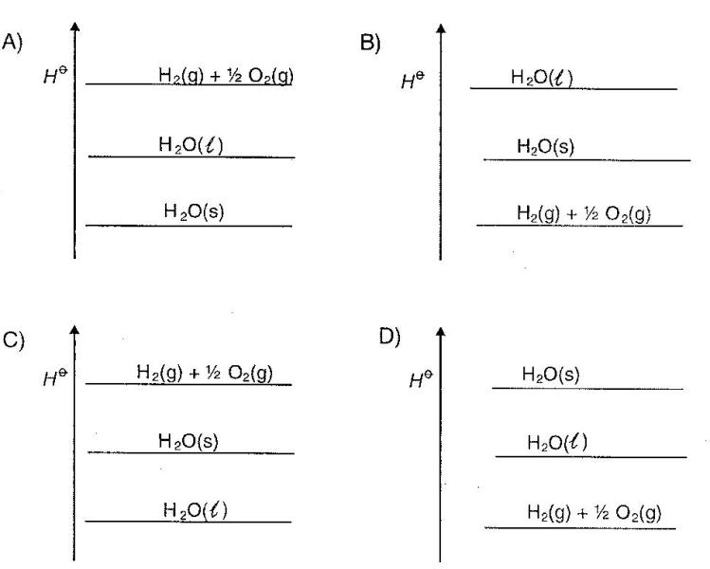

39) (Covest-90) Em um calorímetro improvisado, conforme figura, formado por um tubo de ensaio imerso em béquer contendo água, verifica-se inicialmente que o sistema encontra-se em equilíbrio térmico. Após a ocorrência de uma reação química, no tubo de ensaio, verifica-se uma diminuição de temperatura registrada pelo termômetro. Assinale a alternativa falsa.
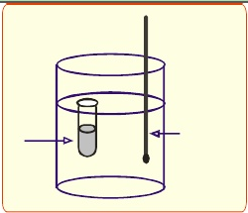
A) A reação é endotérmica.
B) A reação ocorre com absorção de calor.
C) A temperatura da mistura reagente, contida no tubo de ensaio, é maior que a temperatura da água.
D) Os produtos desta reação química têm maior energia do que os reagentes.
E) O calorímetro é um aparelho utilizado para determinar o calor envolvido numa reação química.

40) (CESCEM) À temperatura de 25º C e pressão de 1 atmosfera, o calor libertado na formação de, respectivamente, 1 mol de cloreto de mercúrio I (Hg₂Cl ₂) e 1 mol de cloreto de mercúrio II (HgCl ₂), a partir dos elementos, é de 63,3 kcal e 55,0 kcal. Nas mesmas condições, qual o calor libertado, em kcal, na reação:
Hg₂Cl _{2(s)} + Cl _{2(g)} ⎯→ 2 HgCl _{2(s)}

- 8,3.
- 23,4.
- 46,7.
- 118,3.
- 173,3.

41) (SANTA CASA) O exame da equação H_{2(g)} + 1/2 O_{2(g)} ⎯→ H₂O_{(g)} + 57,8 kcal. Estando reagentes e produto à mesma pressão e temperatura, permite afirmar que:

- É preciso fornecer 57,8 kcal para obter 1 mol de H₂O_{(g)} a partir de H_{2(g)} e O_{2(g)}.
- Hidrogênio e oxigênio gasosos não coexistem sem reagirem.
- Ao se processar a reação há um aumento no número de mols.
- Valor - 57,8 kcal representa o ∆H de formação de 1 mol de H₂O_{(g)}.
- Há mais energia armazenada no produto do que nos reagentes.

42) (Fuvest-SP) Os hidrocarbonetos isômeros ANTRACENO e FENANTRENO diferem em suas entalpias(energias). Esta diferença de entalpia pode ser calculada medindo-se o calor de combustão total desses compostos em idênticas condições de pressão e temperatura. Para o antraceno, há liberação de 7060 kJ/mol e para o fenantreno, há liberação de 7040 kJ/mol. Sendo assim, para 10 mols de cada composto, a diferença de entalpia é igual a:

- 20 kJ, sendo o antraceno o mais energético.
- 20 kJ, sendo o fenantreno o mais energético.
- 200 kJ, sendo o antraceno o mais energético.
- 200 kJ, sendo o fenantreno o mais energético.
- 2000 kJ, sendo o antraceno o mais energético.

43) (ENEM – 2009.A) Vários combustíveis alternativos estão sendo procurados para reduzir a demanda por combustíveis fósseis, cuja queima prejudica o meio ambiente devido à produção de dióxido de carbono(massa molar 44 g/mol). Três dos mais promissores combustíveis alternativos são o hidrogênio, o etanol e o metano. A queima de 1 mol de cada um desses combustíveis libera uma determinada quantidade de calor, que estão apresentadas na tabela a seguir.

Combustível | Massa molar (g/mol) | Calor liberado na queima (kJ/mol)
H₂ | 2 | 270
CH₄ | 16 | 900
C₂H₅OH | 46 | 1350

Considere que foram queimadas massas, independentemente, desses três combustíveis, de forma tal que em cada queima foram liberados 5400 kJ. O combustível mais econômico, ou seja, o que teve menor massa consumida, e o combustível mais poluente, que é aquele que produziu a maior massa de dióxido de carbono foram, respectivamente:

- O etanol, que teve apenas 46 g de massa consumida, e o metano, que produziu 900 g de CO₂.
- O hidrogênio, que teve apenas 40 g de massa consumida, e o etanol, que produziu 352 g de CO₂.
- O hidrogênio, que teve apenas 20 g de massa consumida, e o metano, que produziu 264 g de CO₂.
- O etanol, que teve apenas 96 g de massa consumida, e o metano que produziu 176 g de CO₂.
- O hidrogênio, que teve apenas 2 g de massa consumida, e o etanol, que produziu 1350 g de CO₂.

44) (Covest-2007) A gasolina é composta majoritariamente por octano (C₈H₁₈), e o gás natural veicular (GNV), por metano (CH₄). A energia liberada pela combustão completa do octano e do metano são, respectivamente, de 47 kJ/g e 54 kJ/g. A combustão do gás hidrogênio, que tem sido proposto como uma forma de energia alternativa, libera aproximadamente 120 kJ/g. Sabendo-se que as massas atômicas de C, H e O são 12, 1 e 16 g/mol, respectivamente, é correto afirmar que a:

  - Entalpia de combustão da gasolina é de 2.679 kJ/mol.
  - Entalpia de combustão do hidrogênio é 2.400 kJ/mol.
  - Entalpia de combustão do metano é 864 kJ/mol.
  - Combustão do hidrogênio produz CO₂ e água.
  - Entalpia da reação C₈H₁₈ + 7 H₂ ⎯→ 8 CH₄ não pode ser calculada combinando-se as equações de combustão de octano, metano e hidrogênio de forma apropriada.

GABARITO

1) A 10) B 19) C 28) A 37) A
2) E 11) B 20) B 29) C 38) A
3) C 12) A 21) A 30) E 39) C
4) D 13) A 22) D 31) A 40) C
5) E 14) D 23) B 32) A 41) D
6) C 15) E 24) B 33) B 42) C
7) D 16) C 25) B 34) D 43) B
8) A 17) D 26) B 35) A 44) C
9) A 18) A 27) D 36) D

